dubbo源代码分析--02
13TH Jul,2022

dubbo代码架构
dubbo源码架构如下图描述所示：
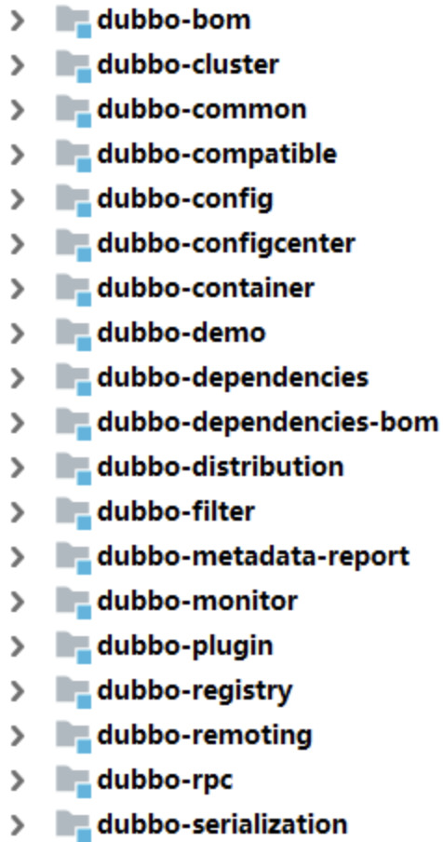
- dubbo-common：公共逻辑模块，包括Unit类和通用模型
- dubbo-remoting：远程通信模块，相当于dubbo协议的实现，如果RPC使用RMI协议则不需要使用此包
- dubbo-rpc：远程调用模块，抽象各种协议，以及动态代理，包含一对一的调用，不关心集群的原理
- dubbo-cluster集群模块：将多个服务提供方伪装成一个提供方，包括负载均衡、容错、路由等，集群的地址列表可以是静态配置的，也可以是注册中心下发的
- dubbo-registery注册中心模块：基于注册中心下发的集群方式，以及对各种注册中心的抽象
- dubbo-monitor监控模块：统计服务调用次数，调用时间，调用链跟踪的服务
- dubbo-config配置模块：是dubbo对外的API，用户通过config使用dubbo，隐藏dubbo所有细节
- dubbo-container容器模块：是一个standalone的容器，以简单的main加载spring启动，因为服务通常不需要tomcat或jboss等web容器的特性，没必要用web容器加载服务

整体设计
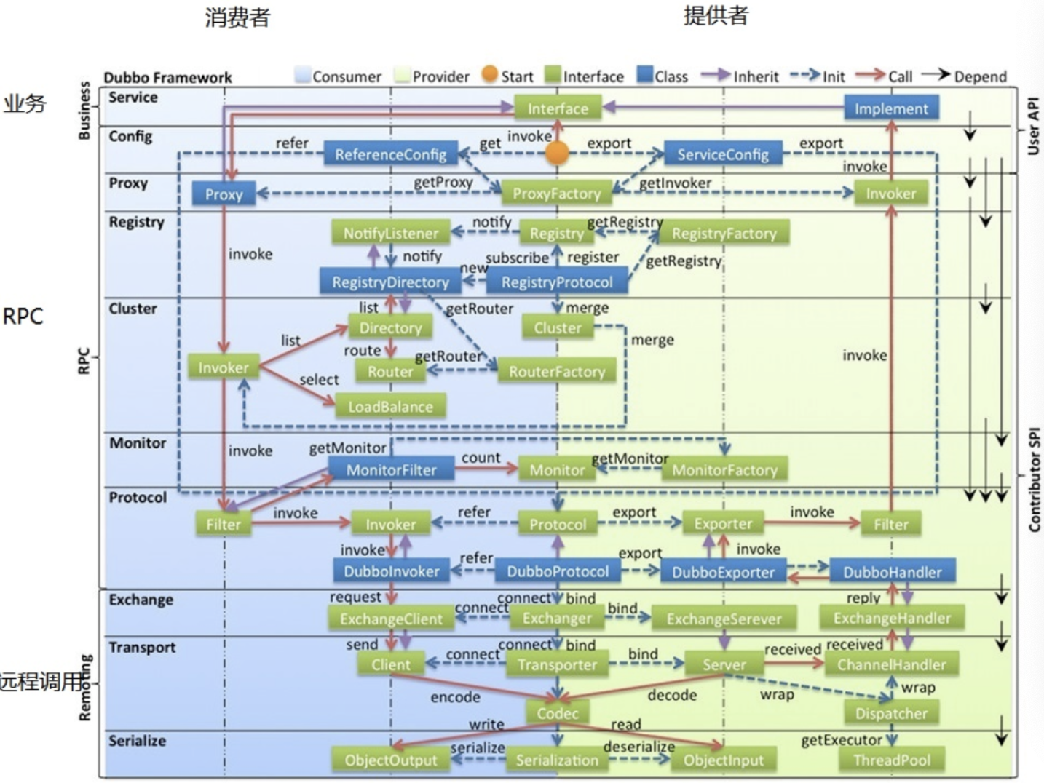

- 图中左边淡蓝背景的为服务消费方使用的接口，右边淡绿背景为服务提供方使用的接口，位于中轴线上的为双方都用到的接口
- 图中从上到下分为10层，各层均为单向依赖，每一层都可以剥离上层被复用，其中，Service和Config层为API，其他各层均为SPI
- 图中绿色小块的为扩展接口，蓝色小块为实现类，图中只显示用于关联各层的实现类
- 图中蓝色虚线为初始化过程，即启动时组装链，红色实线为方法调用过程，即临时调时链，紫色三角箭为继承，可以把子类堪称父类的同一个节点，线上的文字为调用的方法

各层说明
- config配置层：对外配置接口，以ServiceConfig、ReferenceConfig为中心，可以直接初始化配置类，也可以通过spring解析配置生成配置类；
- proxy服务代理层：服务接口透明代理，生成服务的客户端stub和服务端skeleton，以ServiceProxy为中心，扩展接口为ProxyFactory
- cluster路由层：封装多个提供者的路由及负载均衡，并桥接注册中心，以Invoker为中心，扩展接口为Cluster，Directory，Router，LoadBalance
- monitor监控层：RPC调用次数和调用时间监控，以Statistics为中心，扩展接口为MonitorFactory，Monitor，MonitorService
- protocol远程调用层：封装RPC调用，以Invocation、Result为中心，扩展接口为Protocol，Invoker，Exporter
- exchange信息交换层：封装请求响应模式，同步转异步，以Request，Response为中心，扩展接口为Exchanger，ExchangeChannel，ExchangeClient，ExchangeServer
- transport网络传输层：抽象mina或netty为统一接口，以Message为中心，扩展接口为Channel，Transporter，Client，Server，Codec
- serialize数据序列化层：可复用的一些工具，扩展接口为Serialization，ObjectInput，ObjectOutput，ThreadPool

调用流程
对照上面的整体架构图，可以大致分为以下步骤：
- 服务提供者启动，开启Netty服务，创建Zookeeper客户端，向注册中心注册；
- 服务消费者启动，通过Zookeeper向注册中心获取服务提供者列条，与服务提供者通过Netty建立长链接；
- 服务消费者通过接口开始远程调用服务，ProxyFactory通过初始化Proxy对象，Proxy对象创建动态代理对象；
- 动态代理对象通过invoke方法，层层包装生成一个Invoker对象，该对象包含了代理对象；
- Invoker通过路由、负载均衡选择一个最合适的服务提供者，在通过加入各种过滤器，协议层包装生成一个新的DubboInvoker对象；
- 再通过交换将DubboInvoker对象保证成一个Request对象，该对象通过序列化由NettyClient传输到服务提供者的NettyServer端；
- 到了服务提供者这边，再通过反序列化、协议解密等操作生成一个DubboExporter对象，再层层传递处理，生成一个服务提供端的Invoker对象；
- 这个Invoker对象会调用本地服务，获得结果再通过层层回调返回到服务消费者，服务消费者拿到结果后，再解析获得最终结果。

总结

